
MEP3
Ebaluazio eta Kalitate Atala
Sección de Evaluación y Calidad



2016/2017

Nombre y apellidos:
Centro escolar:
Grupo/Aula:
Localidad:
Fecha:

1ª parte

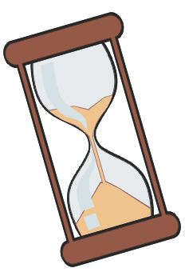
Competencia
Matemática

3º de Educación Primaria
Tienes 45 minutos para hacer
esta primera parte de la prueba.

Instrucciones

En el primer ejercicio, el profesor leerá en voz alta varios problemas, uno tras otro, dejándote tiempo para que tú escribas la respuesta en el espacio correspondiente.

Después, tendrás que leer una serie de textos y responder a preguntas sobre lo que has leído. Te encontrarás con distintos tipos de preguntas. Algunas tendrán cuatro posibles respuestas y, en ellas, tienes que elegir la única opción correcta y rodear la letra que se encuentre junto a ella. Por ejemplo:
¿Cuánto suma 2 + 5?
- 2
- 6
- 7
- 11

Si decides cambiar la respuesta, tacha con una X tu primera elección y rodea la nueva respuesta correcta, tal y como se muestra en el ejemplo:
¿Cuánto suma 2 + 5?
- 2
- 6
- 7
- 11

En otras preguntas te pedirán que completes la respuesta en el espacio señalado con puntos:
Escribe cuántos ángulos y lados tiene un triángulo.
……………………………………………………………………………………………

- Ejercicio de cálculo mental.

Respuesta
Cálculo A
Cálculo B
Cálculo C
Cálculo D
Cálculo E
Cálculo F

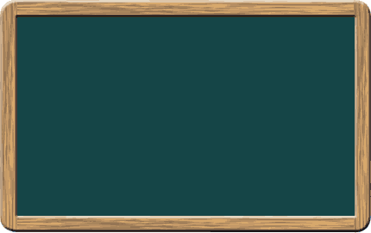
La pizarra de
clase

Vamos a hacer varios ejercicios
en la pizarra de clase.

- ¿Cuál es el número que aparece escrito en la pizarra?
Dieciocho mil sesenta y nueve
- 10869
- 18069
- 18079
- 18609

- ¿Cómo se escribe el número que está escrito en la pizarra?
65309
- Seis mil quinientos treinta y nueve.
- Sesenta y tres mil quinientos nueve.
- Sesenta y cinco mil treinta y nueve.
- Sesenta y cinco mil trescientos nueve.

- ¿Cuál es la descomposición del número que aparece en la pizarra?

- 80000 + 400 + 20 + 6
84206 =
- 8 DM + 4 UM + 2 D + 6 U
- 80000 + 4000 + 200 + 6
- 8 UM + 4 C + 2 D + 6 U

- Ordena de menor a mayor los números de la pizarra.
35107 35710
35701 35017

- Tienes que averiguar cuál es el número que se ha borrado en la pizarra, siguiendo las pistas que te damos:

1

- Es un número de 4 cifras.
- Es el número más pequeño posible.

- Aproxima el número de la pizarra a la centena más cercana.

- 4700
471256
- 4710
- 4800
- 5000


Sesión de cálculo

El alumnado va a realizar unas operaciones.

- Completa la serie.

 |  | 18100 | 18600 | 19100

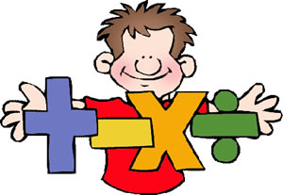
- Realiza esta división:

8 | 5 |  | 4 |  |  |  | 3

- Completa la siguiente multiplicación.

 | 3 | 5 | 9 | 2
 | x |  |  | 7

- Observa la siguiente operación:

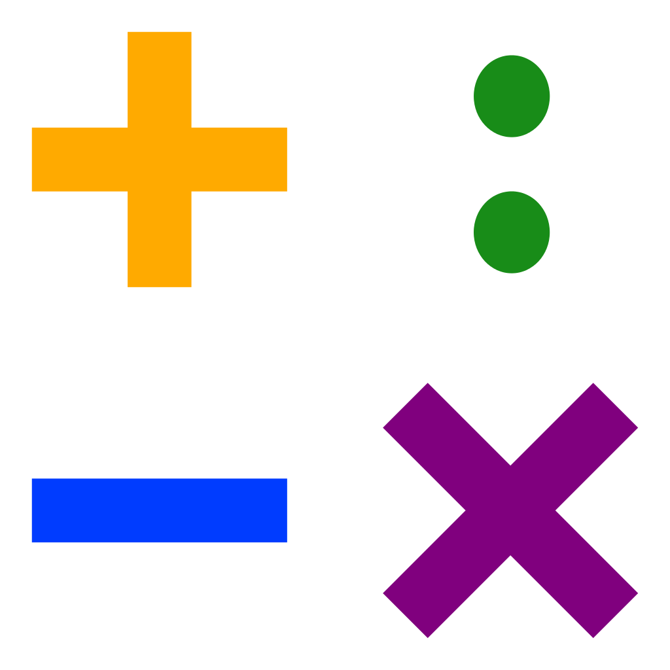
4 + 4 + 4 + 5
¿Qué operación tiene igual resultado que la anterior?

- 4 + 3 + 5
471256
- 4 + 3 x 5
- 4 x 3 + 5
- 4 x 4 + 5

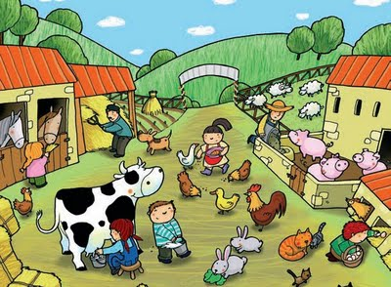
Granja escuela

Los estudiantes han ido de excursión
a la granja escuela.

- En la granja hay 4 gallinas. De ellas, 3 gallinas tienen 18 pollitos cada una y la otra gallina tiene 14 pollitos. ¿Cuántos pollitos hay en total?

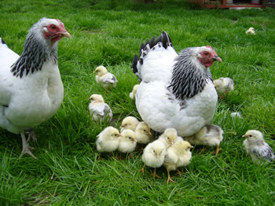
Escribe la operación u operaciones y la solución.

En la granja hay ……………… pollitos.

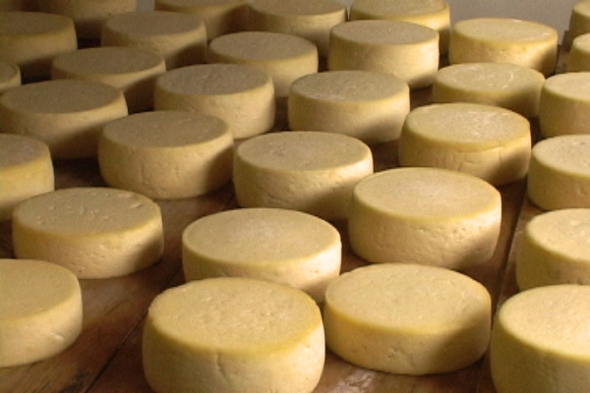
- El lunes se vendieron en la granja 43 quesos, el martes el doble de quesos que el lunes y el miércoles 39 quesos. ¿Cuántos quesos se vendieron en la granja esos tres días?

Escribe la operación u operaciones y la solución.

Se vendieron …..……….. quesos.

- En la granja escuela tienen 270 ovejas. Para esquilarlas, han separado las ovejas en dos grupos iguales. ¿Cuántas ovejas hay en cada grupo?

Escribe la operación u operaciones y la solución.
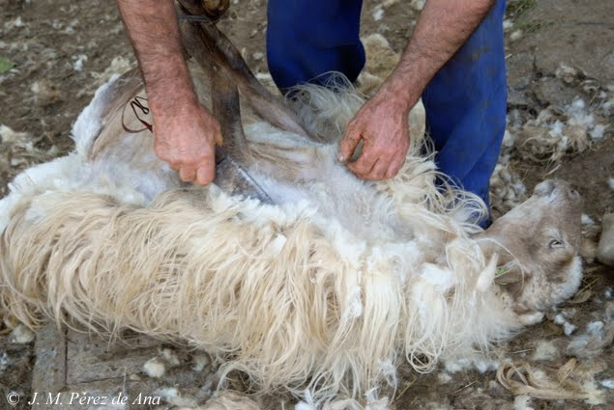

En cada grupo hay …..………….. ovejas.

- En un campo hay 62 corderos y en otro campo 15 menos. ¿Cuántos corderos hay en total?

Escribe la operación u operaciones y la solución.
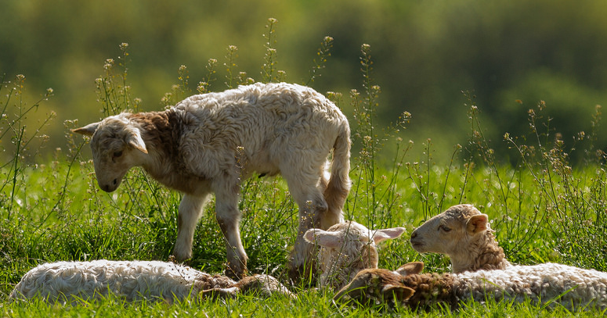

En total hay ……..………….. corderos.

- Observa la tabla con los datos del número de visitantes a la granja.

 | LUNES | MARTES | MIÉRCOLES | JUEVES | VIERNES
MAÑANA | 42 | 73 | 48 | 69 | 24
TARDE | 27 | 19 | 33 | 12 | 0

- ¿Cuántos visitantes han estado el miércoles en la granja?

- ¿Cuántos han visitado la granja por la tarde en esta semana?

- ¿Cuántos visitantes más han estado el lunes por la mañana que el lunes por la tarde?

- ¿Qué día han venido el doble de visitantes que el jueves por la tarde?

- ¿Cuál es la diferencia de visitantes entre el martes y el jueves?

- Observa la tabla de animales y represéntalos en la gráfica de barras.

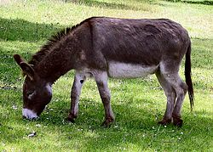 | 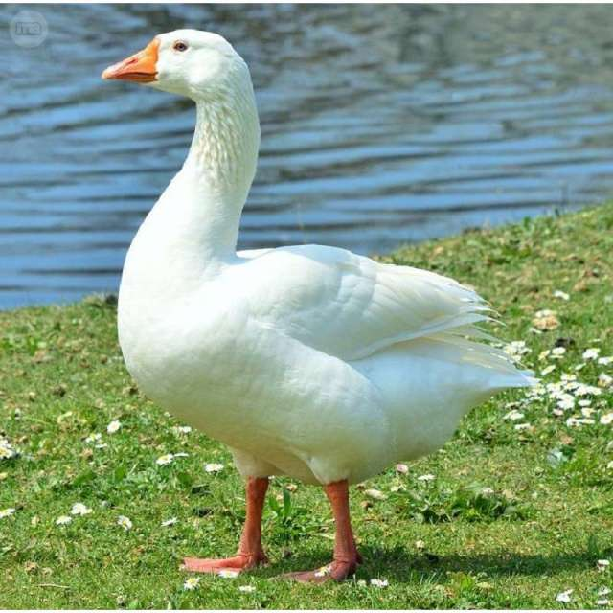 | 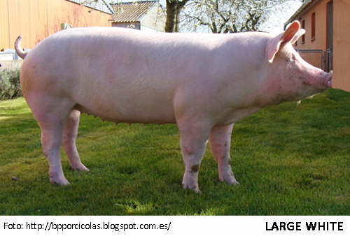 | 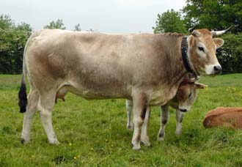
5 | 16 | 6 | 11

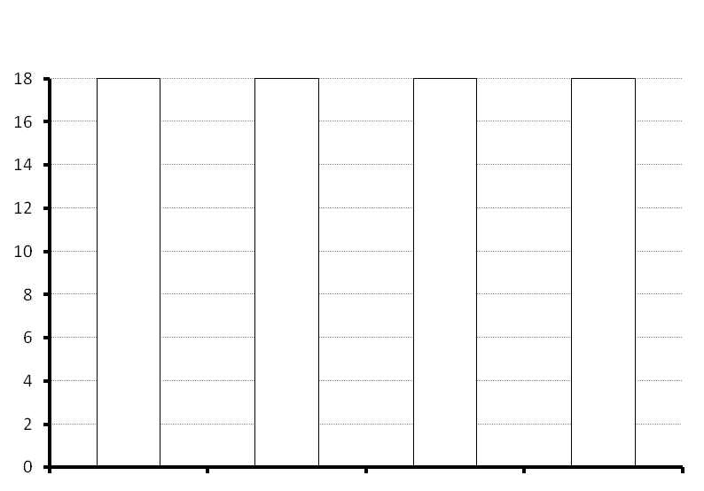


HAS TERMINADO LA PRIMERA PARTE
No pases de página hasta que
te lo indique el profesor.

MEP3
Ebaluazio eta Kalitate Atala
Sección de Evaluación y Calidad

2016/2017

Nombre y apellidos:
Centro escolar:
Grupo/Aula:
Localidad:
Fecha:

2ª parte

Competencia
Matemática

3º de Educación Primaria
Tienes 45 minutos para hacer
esta segunda parte de la prueba.

En el parque de animales
Juan estudia 3º de Primaria. En las vacaciones de Semana Santa ha ido con su familia a un parque de animales. Ha visto lobos, osos marinos, elefantes, leones, jirafas, reptiles…
Observa la imagen del recorrido que han realizado por el parque.
Entrada
al parque
Zona de jirafas
Zona de leones
Zona de lobos
Zona de elefantes
1 km 200 m
800 m
600 m
150 m
350 m
1 km 200 m
800 m
150 m

600 m
350 m

- Juan ha entrado al parque con su hermana pequeña y dos de sus abuelos. Observa la tabla de precios. ¿Cuánto han pagado en total por las entradas?
Escribe la operación u operaciones y la solución.
Precios
1 entrada adulto … 23 €
1 entrada infantil ... 14 €

Han pagado en total …………… euros.

- Juan ha recorrido todo el camino del parque siguiendo las flechas. ¿Cuántos metros recorre en total Juan por el parque desde que entra hasta que sale?

- 1900 m
- 3100 m
- 4150 m
- 4300 m

- Por la mañana han ido desde la entrada del parque hasta la zona de los elefantes siguiendo el recorrido de las flechas. Por la tarde han terminado el recorrido señalado. ¿Cuántos metros más han recorrido por la mañana que por la tarde?
Escribe la operación u operaciones y la solución.

Han recorrido ……………… metros más por la mañana que por la tarde.

- Estima el peso de una paloma que ha visto Juan en el parque.

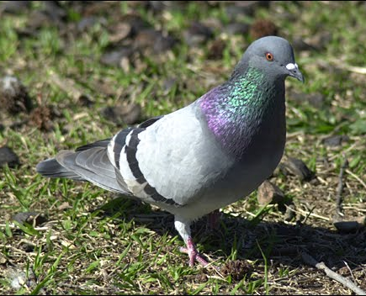
- Menos de 50 gramos.
- Más de 200 gramos y menos de 500 gramos.
- Más de 700 gramos y menos de 1000 gramos.
- Más de 1000 gramos.

- Observa la siguiente tabla con datos sobre cuatro animales del parque.
 | Peso | Altura | Gestación  (embarazo) | Longevidad  (años de vida)
Jirafa | 1100 kg | 300 cm | 15 meses | 20 años
Elefante | 5000 kg | 400 cm | 24 meses | 65 años
Lobo | 40 kg | 65 cm | 2 meses | 16 años
León | 180 kg | 100 cm | 4 meses | 18 años

  - ¿Cuántos kilogramos pesa en total una manada de 8 lobos de igual peso?

  - ¿Cuántos metros mide de altura un elefante?

  - ¿Cuántos años dura la gestación de un elefante?

  - ¿Cuántos metros más de altura mide una jirafa que un león?

  - Ordena los animales de menor a mayor longevidad.

< < <

- En el parque hay serpientes, hormigas y lombrices. ¿Qué unidad es la más adecuada para expresar la medida de longitud de cada animal?

- Las serpientes en mm, las hormigas en metros y las lombrices en cm.
- Las serpientes en cm, las hormigas en mm y las lombrices en metros.
- Las serpientes en metros, las hormigas en mm y las lombrices en cm.
- Las serpientes en metros, las hormigas en cm y las lombrices en mm.

- Un elefante adulto ha bebido 8 hl de agua en 5 días. Todos los días ha bebido la misma cantidad de agua. ¿Cuántos litros ha bebido cada día?
Escribe la operación u operaciones y la solución.
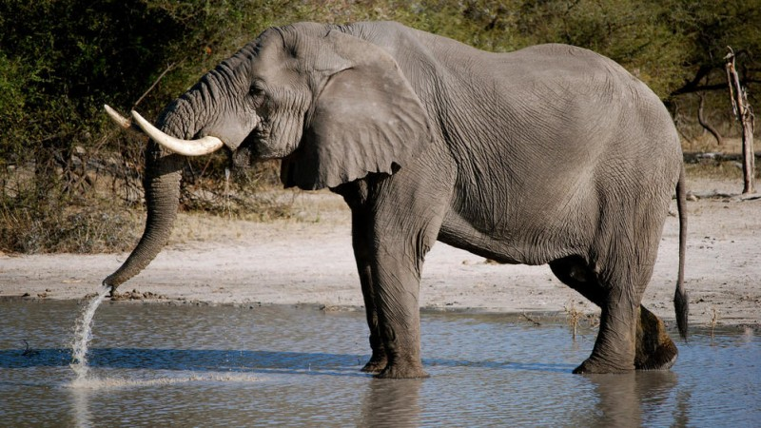

Cada día ha bebido ……………… litros de agua.

- Juan y su familia han entrado al parque a las 10:30 y han salido a las 17:45. ¿Cuánto tiempo han estado en el parque?

- 7 horas 15 minutos.
- 7 horas 30 minutos.
- 7 horas 45 minutos.
- 17 horas 45 minutos.

- Juan y su familia han llegado a la zona de los elefantes a la hora que marca el siguiente reloj.
12
6
3
9
4
5
8
7
11
10
2
1

Han estado en esta zona 50 minutos. Escribe en el reloj digital la hora a la que han salido de esta zona.

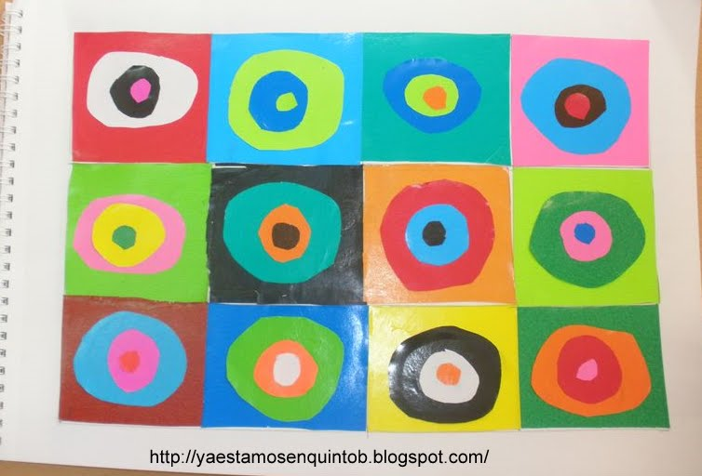
Sesión de plástica

El alumnado va a realizar distintas
actividades en la sesión de plástica.

- Observa la imagen que les ha mostrado la profesora de plástica.
¿Qué cuerpos geométricos se ven en la imagen?
- Cubos, prismas, esfera y triángulos.
- Cuadrados, esfera, cilindros y pirámides.
- Cubos, círculos, pirámides y cilindros.
- Cubos, pirámides, cilindros y esfera.

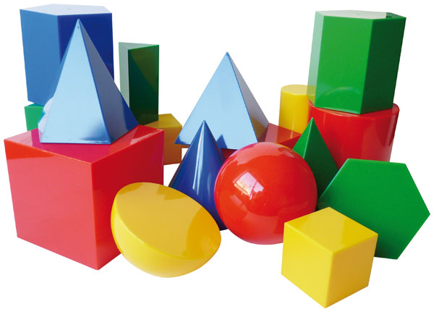

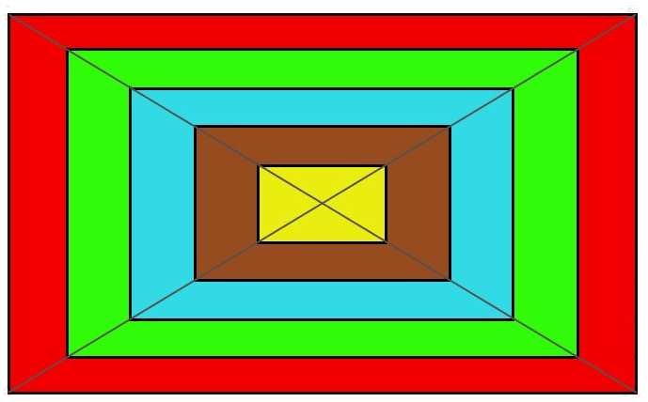
- Leire ha realizado el siguiente dibujo.

¿Cuántos rectángulos hay en el dibujo?
En el dibujo hay ……………… rectángulos.

- Oscar ha realizado el siguiente dibujo. ¿Cómo son las líneas del dibujo?

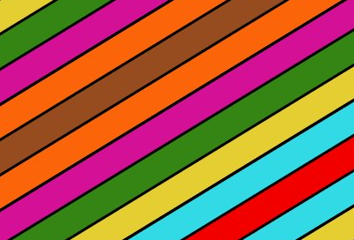
- Secantes y paralelas.
- Rectas y secantes.
- Rectas y paralelas.
- Paralelas y perpendiculares.

- Amaia ha recortado el siguiente triángulo. Es un triángulo…

- Equilátero.
- Escaleno.
- Isósceles.
- Equilátero e isósceles.


